BR – Bayerisches Fernsehen - Euroblick, Sonntag, 04.05.2014 - 17:30 bis 18:00 Uhr

http://www.br.de/fernsehen/bayerisches-fernsehen/sendungen/euroblick/europa-wahl-parteien-100.html

Parteien und Fraktionen im Parlament
Wenn Freie Wähler und die FDP Wahlkampf betreiben, herrscht eher Streit als Einigkeit.
Von: Nils Kopp Stand: 04.05.2014
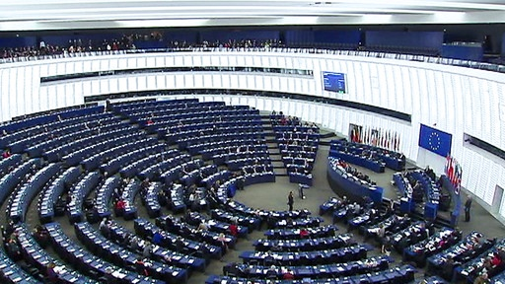
"Gemeinsamkeiten kann ich im Moment wenig erkennen, bis gar keine." (Ulrike Müller, FW)
"Man muss gemeinsam liberale Werte vertreten können, um dann auch gemeinsam liberale Politik machen zu können. Und das sehe ich im Moment bei den Freien Wählern noch nicht wirklich." (Nadja Hirsch, FDP)
Dennoch werden sie wohl nicht drum herum kommen: Nach den Europawahlen im Mai gehören sie vermutlich derselben Fraktion an.
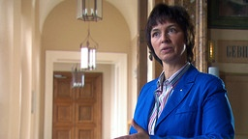
Ulrike Müller
Mit dem Wegfall der Prozenthürde werden die Freien Wähler nach Umfragen wohl auf drei Mandate kommen – von insgesamt 751 im Parlament. Um da gehört zu werden, brauchen sie eine Fraktion.
"Es geht ja darum, wie werden Ausschüsse besetzt, wie und wo setzen wir Schwerpunkte. Um da gehört zu werden brauchen sie eine Fraktion." (Ulrike Müller, FW)
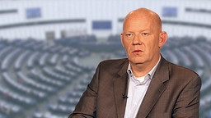
Andreas Maurer
Auch Politikwissenschaftler Andreas Maurer weiß, wie wichtig die Fraktionen sind:
"Nur über eine Fraktion können Parlamentsberichte angefordert werden, Gesetzgebungsverfahren angesteuert werden, kann man selbst Position im Gesetzgebungsverfahren wahrnehmen. Das geht nicht, ohne in einer Fraktion Mitglied zu sein." (Andreas Maurer)
Die Freien Wähler fanden, dass sie am besten zur Fraktion ALDE – der Allianz der Liberalen und Demokraten für Europa – passen würden. Und darin sitzt eben auch die FDP.
Im Europäischen Parlament gibt es rund 160 nationale Parteien. Diese schließen sich zusammen zu Parteifamilien, die dann wiederum die Fraktionen bilden - derzeit sieben im gesamten Parlament.
Nur so ist politisches Handeln im Europäischen Parlament möglich: Zu Beginn einer Amtsperiode stellt es sich dar als "Fleckerlteppich" unterschiedlichster Länder und deren jeweiligen Parteien.
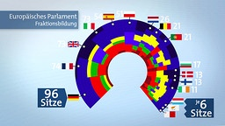
Für die Zahl der Sitze hat jedes Land ein bestimmtes Kontingent: Das größte Land, Deutschland, erhält 96 Sitze, die kleinsten, Luxemburg, Malta und Zypern, sechs.
Obwohl sie das größte Kontingent stellen, sind auch die deutschen Parteien gezwungen, Bündnispartner zu suchen, andernfalls würden sie sich unter den 160 anderen Parteien verlieren. Deshalb die Parteienfamilien: In jedem Mitgliedsland gibt es zum Beispiel sozialistische Parteien. Die bilden die Sozialdemokratische Partei Europas, kurz PES. Parteien aus Frankreich wie auch aus Griechenland sind darin vertreten, aus Österreich die SPÖ und aus Deutschland die SPD. Und somit erhalten die Parteien politisches Gewicht.
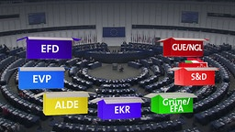
Aus den Parteienfamilien werden die Fraktionen: Aus der PES die "Sozialisten und Demokraten", ein Teil der Konservativen bildet die Fraktion der "Europäischen Volkspartei", weiterhin die Grünen-Fraktion oder die ALDE der Liberalen.
Und so sind im jetzigen Parlament insgesamt sieben Fraktionen entstanden, in denen alle Fraktionsmitglieder nebeneinander sitzen – unabhängig vom Herkunftsland. Doch für die Fraktionsbildung gibt es strikte Vorgaben, so bestimmt es die Geschäftsordnung.
"Die Geschäftsordnung im Europäischen Parlament ist da relativ deutlich und sagt, es müssen mindestens 25 Abgeordnete sein, aus mindestens einem Viertel der EU-Mitgliedsstaaten." (Andreas Maurer)
Nur 33 Abgeordnete arbeiten zurzeit fraktionslos. Erstaunlich wenige, meint auch Politikwissenschaftler Andreas Maurer:
"Die heutigen Rechtsextremen im Europäischen Parlament haben ihrerseits kein Interesse daran, von irgendeiner Europäischen Fraktion aufgefangen zu werden, und es sind auf der anderen Seite auch Leute, die gerne in einer der etablierten Fraktionen Mitglied sein würden. Sie finden allerdings in den etablierten Fraktionen ihrerseits oft eine konkurrierende Partei aus ihrem Land wieder, die stärker als sie selbst ist." (Andreas Maurer)
Einen Parteienstreit wird es aber nicht geben. Denn hier rücken alle Fraktionen zusammen. Fraktionsgrenzen spielen bei vielen Beschlüssen keine Rolle. Der Grund: Im Europäischen Institutionendreieck kann sich das Parlament nur dann gegen Kommission und EU-Rat durchsetzen, wenn es selbst zu einer klaren Mehrheit kommt.
"Und je größer die Parlamentsmehrheit gegenüber dem Ministerrat ist, desto schwerer hat es der Ministerrat, Anträge des Europäischen Parlaments und Änderungen des Europäischen Parlaments noch mal zu ändern oder zurückzunehmen." (Andreas Maurer)
Einigkeit ist im Europäischen Parlament wichtig, das haben auch die Freien Wähler schon gelernt. Und so werden auch sie nach dem Wahlkampf auch Gemeinsamkeiten mit der FDP in der ALDE-Fraktion finden.

